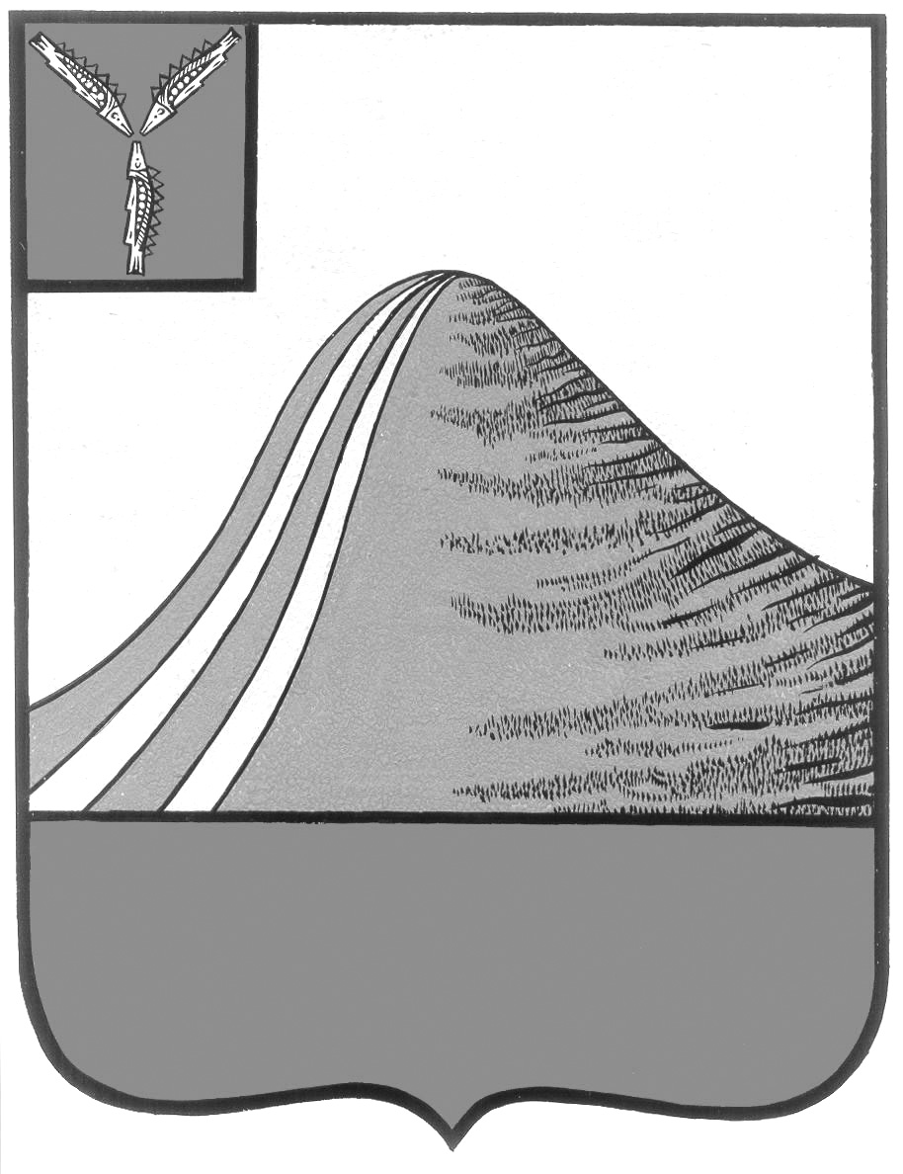

**АДМИНИСТРАЦИЯ ЛЫСОГОРСКОГО МУНИЦИПАЛЬНОГО РАЙОНА**

**САРАТОВСКОЙ ОБЛАСТИ**

**П О С Т А Н О В Л Е Н И Е**

От 6 декабря 2019 года № 540

р. п. Лысые Горы

|  |
| --- |
| **Об утверждении основных направлений**  **бюджетной и налоговой политики бюджета**  **Лысогорского муниципального района на 2020 год и плановый период 2021 и 2022 годов»** |

В соответствии со статьей 172 Бюджетного кодекса Российской Федерации и решением Собрания Лысогорского муниципального района от 19 июня 2015 года № 61/350 «Об утверждении Положения о бюджетном процессе в Лысогорском муниципальном районе» администрация Лысогорского муниципального района

**ПОСТАНОВЛЯЕТ:**

1.Утвердить основные направления бюджетной и налоговой политики Лысогорского муниципального района на 2020 год и плановый период 2021 и 2022 годов согласно приложению.

2.Финансовому управлению администрации Лысогорского муниципального района при формировании бюджета района на 2020 год и плановый период 2021-2022 годовруководствоваться основными направлениями бюджетной и налоговой политики Лысогорскогомуниципального района на 2020 год и плановый период 2021 и 2022 годов.

3.Контроль за исполнением настоящего постановления оставляю за собой.

**Первый заместитель главы администрации**

**Лысогорского муниципального района В.А. Фимушкина**

Приложение

к постановлению администрации Лысогорского муниципального района

№ 540 от 06.12.2019 года

**Основные направления**

**бюджетной и налоговой политики**

**Лысогорского муниципального района**

**на 2020 год и плановый период 2021 и 2022 годов**

Основные направления бюджетной и налоговой политики Лысогорского муниципального района на 2020 год и плановый период 2021 и 2022 годов определены в соответствии с указами Президента Российской Федерации от 7 мая 2012 года(далее – Указы), Бюджетным кодексом Российской Федерации,проектом закона Саратовской области «Об областном бюджете на 2020 год и на плановый период 2021 и 2022 годов»,основными направлениями налоговой ибюджетной политики Саратовской области на 2020 год и на плановый период 2021 и 2022 годов,решениями Собрания Лысогорского муниципального района «Об утверждении Положения о бюджетном процессе в Лысогорском муниципальном районе и «Об утверждении Положенияо межбюджетных отношениях в Лысогорском муниципальном районе», Планом мероприятий по оздоровлениюмуниципальных финансовЛысогорского муниципального района на период до 2022 года, утвержденным постановлением администрации Лысогорского муниципального районаСаратовской областиот 28 декабря 2018 года№ 657 (далее – План мероприятий по оздоровлению);

**I. Налоговая политика**

Налоговая политика Лысогорского муниципального района (далее- муниципальный район) должна быть нацелена на обеспечение необходимого уровня доходов и сокращения дефицита бюджета.

Основными направлениями налоговой политики являются:

-укрепление и увеличение доходной базы бюджета муниципального района;

-повышение эффективности администрирования бюджетных доходов с обеспечением полноты сбора налогов и неналоговых платежей.

Для решения этих задач необходимо продолжить реализацию следующих мер:

-установление жесткого контроля за ростом недоимки по налогам и сборам и принятие всех мер, предусмотренных Налоговым кодексом Российской Федерации, для ее снижения;

-координация действий органов местного самоуправления с налоговыми органами, а также с главными администраторами неналоговых доходов для улучшения качества налогового администрирования, увеличения собираемости доходов на территории района;

-создание в районе благоприятного инвестиционного и делового климата, стимулирование инновационной активности;

-повышение эффективности использования муниципальной собственности, а именно:

обеспечение эффективности управления муниципальным имуществом; проведение анализа использования муниципального имущества, переданного в оперативное управление учреждениям и организациям, земельных участков с целью изъятия излишних, неиспользуемых или используемых не по назначению; проведение оптимизации структуры имущества, находящегося в муниципальной собственности, с целью получения дополнительных доходов от его использования или реализации; проведение постоянной работы с организациями по вопросу выкупа земельных участков; оптимизация количества муниципальных предприятий;

-проведение энергосберегающих мероприятий в сфере жилищно-коммунального хозяйства;

-эффективная реализация контрольных функций главными администраторами доходов за поступлением платежей в бюджет, проведение своевременной претензионно-исковой работы с неплательщиками и осуществление мер принудительного взыскания задолженности;

-повышение качества и реалистичности социально-экономического прогнозирования;

- формирование справедливых конкурентных условий.

В целях устранения несправедливых конкурентных преимуществ теневого сектора и роста доходов консолидированного бюджета Лысогорского муниципального района будет продолжена реализация комплекса мер по улучшению администрирования доходов консолидированного бюджета Лысогорского муниципального района – в том числе за счет цифровизации налогового администрирования и интеграции всех источников информации в единое информационное пространство. Особое внимание будет уделено повышению собираемости зарплатных налогов (НДФЛ, страховые взносы).

Планируемые новации по единому сельскохозяйственному налогу:

планируется изменить порядок его зачисления в местные бюджеты:

было: по месту регистрации сельхозтоваропроизводителя

станет: в зависимости от места производства сельхозпродукции, ее первичной и последующей (промышленной) переработки.

С 1 января 2020 года меняется принцип зачисления штрафов в бюджеты бюджетной системы Российской Федерации (соответствующий федеральный закон, вносящий изменения в Бюджетный кодекс уже принят – 62-ФЗ от 15 апреля 2019 года). Штрафы подлежат зачислению, за исключением отдельных случаев, в тот бюджет, из которого осуществляется финансирование органа, выявившего правонарушение.

Суммы штрафов, установленных Кодексом РФ об административных правонарушениях, подлежат зачислению с 2020 года:

- в федеральный бюджет по нормативу 100% в случае, если постановления о наложении штрафов вынесены судьями федеральных судов или должностными лицами ФОВ (за исключением штрафов за нарушение правил дорожного движения);

- в бюджеты субъектов РФ по нормативу 100% в случае вынесения постановления о наложении штрафов должностными лицами РОИВ и их подведомственных учреждений. Потери муниципального бюджета составят1,5 млн. рублей в год.

Предоставление налоговых льгот всегда связано с сокращением доходов бюджета. В связи с чем, Минфином России на протяжении нескольких лет разрабатывалась концепция оценки налоговых льгот в качестве «налоговых расходов» бюджетной системы Российской Федерации.

Уже принятыми нормативными правовыми актами федерального уровня предусмотрено внедрение с 2020 года оценки налоговых расходов.

Конечным итогом такой работы должны стать отмена неэффективных налоговых расходов, создание механизмов, стимулирующих регионы к росту регионального налогового потенциала, упорядочивание всей системы налоговых льгот.В сентябре 2019 года нормативными правовыми актами муниципальных образований района приняты: порядок формирования перечня налоговых расходов, порядок проведения оценки налоговых расходов.

**II. Бюджетная политика**

Бюджетная политика муниципального района на 2020 год и на плановый период 2021 и 2022 годов нацелена на обеспечение сбалансированности и устойчивости бюджета в условиях ограниченности финансовых ресурсов и будет направлена на решение следующих основных задач:

– безусловное исполнение действующих социально значимых обязательств;

– консолидация финансовых ресурсов на приоритетных направлениях государственной политики, в том числе на реализации задач, поставленных в Указах;

- сохранение и развитие налогового потенциала на территории муниципального района, в том числе посредством стимулирования реального сектора экономики, формирования благоприятных условий для развития бизнеса;

- обеспечение сбалансированности и устойчивости бюджетной системы муниципального района;

- адресное решение социальных проблем, повышение качества и доступности предоставляемых муниципальных услуг, эффективности функционирования бюджетного сектора экономики;

- повышение эффективности расходования бюджетных средств, сокращение неэффективных расходов, выявление и использование резервов для достижения планируемых результатов;

- усиление роли финансового контроля в управлении бюджетным процессом;

- повышение прозрачности и открытости бюджетного процесса;

Муниципальная поддержка в сфере инвестиций является стимулирующей мерой, позволяющей расширить и укрепить налоговую базу за счет возникновения новых активных хозяйствующих субъектов.

**III. Основные характеристики консолидированного бюджета**

**Лысогорского муниципального района на 2020-2022 годы**

Основные параметры прогноза консолидированного бюджета Лысогорского муниципального района на 2020-2022 годы характеризуются следующими показателями:

(рублей)

| **Показатели** | **2019 год** | **2020 год** | **2021 год** | **2022 год** |
| --- | --- | --- | --- | --- |
| оценка | Проект | Прогноз | Прогноз |

| **1** | **2** | **3** | **4** | **5** |
| --- | --- | --- | --- | --- |
| **Доходы - всего** | **406 974 458,70** | **392 058 500,00** | **399 824 700,00** | **414 105 600,00** |
| *темпы роста к предыдущему году, %* | *107,3* | *96,3* | *102,0* | *103,6* |
| в том числе: |  |  |  |  |
| налоговые и неналоговые доходы | 88 444 614,48 | 87 099 200,00 | 89 357 000,00 | 93 174 800,00 |
| безвозмездные поступления | 318 529 844,22 | 304 959 300,00 | 310 467 700,00 | 320 930 800,00 |
|  |  |  |  |  |
| **Расходы - всего** | **405 307 458,70** | **392 058 500,00** | **399 824 700,00** | **414 105 600,00** |
| *темпы роста к предыдущему году, %* | *105,8* | *96,7* | *102,0* | *103,6* |
| **Дефицит (-), профицит (+)** | **1 667 000,0** | **0,0** | **0,0** | **0,0** |

**IV. Доходы консолидированного бюджета**

**Лысогорского муниципального района на 2020-2022 годы**

Исходя из показателей прогноза социально-экономического развития района объем налоговых и иных обязательных платежей консолидированного бюджета планируется на 2020 год в объеме87 099,2 тыс. рублей.

Основные параметры прогноза налоговых и неналоговых доходов консолидированного бюджета района на 2020 год и плановый период 2021 и 2021 годов представлены в следующей таблице:

(тыс. рублей)

|  |  |  |  |
| --- | --- | --- | --- |
| **Наименование** | **2020 год** | **2021 год** | **2022 год** |
| Налоговые и неналоговые доходы | 87 099,2 | 89 357,0 | **93 174,8** |
| *% роста к предыдущему году* | ***98,5*** | ***102,5*** | ***104,3*** |
| из них |  |  |  |
| Налог на доходы физических лиц | 42 549,0 | 43 380,2 | 45 174,4 |
| Налоги на имущество | 18 073,9 | 18 474,4 | 18 676,4 |
| Неналоговые доходы | 1 736,0 | 1 748,0 | 1 760,0 |

Учтены дополнительные поступления за счет повышения эффективности контрольной работы налоговых органов, а также бюджетный эффект от реализации Плана мероприятий по оздоровлению.

Основными бюджетообразующими доходами консолидированного бюджета района являются, налог на доходы физических лиц, налоги на имущество, в совокупности формирующие в 2020 году 48,8% налоговых и неналоговых доходов консолидированного бюджетарайона, в 2021-2022 годах –48,5%, и 48,5% соответственно.

Общий объем безвозмездных поступлений целевой направленности сформирован исходя из объемов межбюджетных трансфертов, предусмотренных в проекте закона Саратовской области «Обобластном бюджете на 2020 год и на плановый период 2021 и 2022 годов» (далее – проект закона обобластном бюджете) (в 2020 году – 227 350,7тыс. рублей)

Структура безвозмездных поступлений представлена в следующей таблице:

(тыс. рублей)

| **Показатели** | **2019год** | | **2020 год** | **2021 год** | **2022 год** |
| --- | --- | --- | --- | --- | --- |
| Первона- чальный бюджет | Уточненные бюджетные ассигнования на 01.10.2019 | Проект | Прогноз | Прогноз |
| **Безвозмездные поступления - всего** | 291 511,9 | 341 222,2 | 304 959,3 | 310 467,7 | 320 930,8 |
| дотации | 74 968,8 | 83 666,9 | 77 608,6 | 66 439,5 | 66 524,7 |
| субсидии | 21 903,7 | 48 084,8 | 29 873,8 | 19 879,6 | 21 046,4 |
| субвенции | 194 639,4 | 203 645,8 | 191 796,9 | 216 570,6 | 233 359,7 |
| иные межбюджетные трансферты |  | 5 478,1 | 5 680,0 | 7 578,0 |  |
| прочие поступления |  | 346,6 |  |  |  |

**V. Расходы консолидированного бюджета**

**Лысогорского муниципального района на 2020-2022 годы**

Формирование бюджетных проектировок на 2020-2022годы осуществлялось на следующих основных принципах:

- сохранения в 2020 году повышенной с 1 октября 2019 года средней заработной платы по категориям работников бюджетной сферы, установленных указами Президента Российской Федерации от 7 мая 2012 года № 597 «О мероприятиях по реализации государственной социальной политики», 1 июня 2012 года № 761 «О Национальной стратегии действий в интересах детей на 2012-2017 годы» (далее – Указы):

а) по педагогическим работникам общего образования, работникам учреждений культуры– до 28,1 тыс. рублей в месяц;

б) по педагогическим работникам дошкольных образовательных учреждений – до 25,8 тыс. рублей в месяц;

в)по педагогическим работникам организаций дополнительного образования детей – до 28,6 тыс. рублей в месяц;

- по остальным категориям работников бюджетной сферы и органов управления (за исключением категорий работников, установленных Указами):

а) с учетом повышения оплаты труда с 1 октября 2019 года на 9,0%;

б) увеличения с 1 января 2020 года МРОТ с 11280 рублей до 12130 рублей;

в) индексации на прогнозный уровень инфляции: с 1 октября 2020 года 3,6%, с 1 октября 2021 года на 3,7%, с 1 октября 2022 года на 3,7%;

– соблюдение установленных законодательством Российской Федерации норм в отношении дорожных фондов;

-  отказ от предоставления муниципальных гарантий;

- оптимизация обязательств, в том числе в рамках реализации Плана мероприятий по оздоровлению;

В структуре расходов консолидированного бюджетаЛысогорского муниципального района порядка 74,4% занимают расходы на социальную сферу. Общий объем расходов на социальную сферу в 2020 году ожидается в сумме 291 828,3,0 тыс. рублей, в   
2021 году –307 427,9тыс. рублей, в 2022 году – 326 197,2тыс. рублей

Средства консолидированного бюджета Лысогорскогомуниципального района на выполнение публичных нормативных обязательств составят 3 776,1тыс. рублей в 2020 году и 3 810,9тыс. рублей и 3 851,2тыс. рублей в 2021-2022годах соответственно.

В соответствии с требованиями статьи 8 Федерального закона «Об образовании в Российской Федерации» бюджету Лысогорскогомуниципального района в 2020 году будет продолжено предоставление субвенций, не предполагающих передачу на местный уровень исполнения полномочий субъекта Российской Федерации, для финансового обеспечения образовательной деятельности муниципальных общеобразовательных и дошкольных образовательных организаций в общем объеме в 2020 году 180 873,1тыс. рублей, в 2021 и 2022годах – 206 089,1тыс. рублей и 222 194,6тыс. рублей соответственно.

На финансовое обеспечение мероприятий в области предупреждения и ликвидации последствий чрезвычайных ситуаций и стихийных бедствий природного и техногенного характера запланировано ежегоднопо 320,0тыс. рублей.

Объем расходов за счет средств дорожного фонда составит в 2020 году 32 451,4 тыс. рублей, в 2021 и 2022 годах – 19 534,9 тыс. рублей и 17 537,60 тыс. рублей соответственно.

По отрасли «Жилищно-коммунальное хозяйство» на 2020год запланированы расходы в размере 13 208,6 тыс. рублей, на 2021 год –8 597,9тыс. рублей, на 2022 год – 8 958,2тыс. рублей

Расходы на содержание органов местного самоуправления района на 2020 год предусмотрены в сумме 20 731,6тыс. рублей, на 2021 год – 20 866,5тыс. рублей и на 2022 год – 21 735,5тыс. рублей. Указанные суммы составляют соответственно 12,6%, 13,4% и 13,6% в общей сумменалоговых и неналоговых доходов консолидированного бюджета Лысогорскогомуниципального района и дотации на выравнивание бюджетной обеспеченности, что не превышает норматив формирования расходов на содержание органов местного самоуправления муниципальных районов, установленный для Лысогорского муниципальногорайонапостановлением Правительства Саратовской области от 31июля 2017 года №  387-П в размере 10,66% от доходов консолидированного бюджетарайона, учитываемых для расчета норматива.

В соответствии с требованиями Бюджетного кодекса Российской Федерации в плановом периоде предусмотрены условно утверждаемые расходы на 2021 год в размере 2,5% или 3 072,9 млн. рублей и 5% или 6 296,8млн. рублей от общей суммы расходов областного бюджета (без учета расходов, финансовое обеспечение которых осуществляется за счет целевых поступлений).

**VI. Межбюджетные трансферты**

Межбюджетные трансферты бюджетам муниципальных образованийЛысогорскогомуниципального районана 2020-2022 годы запланированы в объемах 3 400,3 тыс. рублей, 3 401,7 тыс. рублей и 3 476,2 тыс. рублей соответственно по годам.

Структура межбюджетных трансфертов из районного бюджета представлена в следующей таблице:

(тыс. рублей)

| **Показатели** | **2019 год** | | **2020 год** | **2021 год** | **2022 год** |
| --- | --- | --- | --- | --- | --- |
| Первона- чальный бюджет | Оценка исполнения | Проект | Проект | Проект |
| **Межбюджетные трансферты муниципальным образованиям - всего** | **2 769,2** | **6 326,7** | **3 400,3** | **3 401,7** | **3 476,2** |
| **Дотации всего** | **2 769,2** | **2 769,2** | **3 400,3** | **3 401,7** | **3 476,2** |
| *в том числе:* |  |  |  |  |  |
| *на выравнивание бюджетной обеспеченности муниципальных образований* | 2 769,2 | 2 769,2 | 3 400,3 | 3 401,7 | 3476,2 |

**VII. Источники финансирования дефицита консолидированного бюджетаЛысогорского муниципального района, муниципальный долг района и его обслуживание**

В 2021 году наступает срок возврата бюджетных кредитовв сумме 9000,0тыс. рублей. Источником финансового обеспечения для возврата указанных кредитов планируется привлечение банковских заимствований в этой же сумме.

Плата за пользование бюджетными кредитами не увеличится и составит 0,1%.

Основными направлениями долговой политики Лысогорскогомуниципального района на 2020 год и на плановый период 2021 и 2022 годов являются:

актуализация данных долговой книги, соблюдение графика погашения кредитов, в целях отсутствия штрафных санкций;

привлечение банковских заимствований не выше уровня ключевой ставки Центрального Банка Российской Федерации, увеличенной на 1 процентный пункт, в целях оптимизации расходов на обслуживание муниципального долга;

мораторий на предоставление муниципальных гарантий.